Защита на основните права в Съюза

Европейският съюз е обединение на държави, които си сътрудничат в области от взаимен интерес, и общност, основана на ценности. Основните ценности, на които се основава Европейският съюз, са залегнали в член 2 от Договора за Европейския съюз. Това са: зачитане на човешкото достойнство, свобода, демокрация, равенство, принципите на правовата държава и зачитане на основните права, включително правата на лицата, които принадлежат към малцинства.
Спазването на правата на хората е едно от основните задължения на ЕС. Тези права трябва да бъдат зачитани от ЕС при прилагането на политики и програми както и от институциите на ЕС, така и от всяка държава членка.
На това беше подчинена днешната изява на младшите посланици на ЕП при ИПГИТ ,,Алеко Константинов“ / Дарина Сиракова, Кремена Бабечка, Илияна Йовчева, Ива Таратаева – 11а клас/. Те бяха подготвили интересна информация за номинираните от Съюза личности за наградата Сахаров, която представиха пред свои съученици в двора на гимназията.
Наградата „Сахаров“ за свобода на мисълта, връчена за първи път през 1988 г. на Нелсън Мандела и Анатолий Марченко, е най-високото отличие, присъждано от Европейския съюз за дейност в областта на правата на човека.
Номинираните за 2021год. са:
Алексей Навални - за смелостта му в борбата за свобода, демокрация и човешки права. Алексей Навални е руски опозиционен политик, активист срещу корупцията и основен политически опонент на руския президент Владимир Путин. Известен е с блога си в LiveJournal и с профилите си в YouTube и Twitter, където има милиони последователи. Той доби международна известност с организирането на демонстрации, кандидатирането си на избори и призивите си за реформи срещу корупцията в Русия, президента Путин и неговото правителство.
Афганистански жени, номинирани от групите на С&Д и Зелените/ЕСА за смелата им борба за равенство и права на човека. Жанин Анес е боливийски политик и е номинирана за наградата от групата на ЕКР. Тя стана временен президент на страната през ноември 2019 г. след свалянето от власт на Ево Моралес по обвинения за изборни измами. През ноември 2020 г. след честни избори се състоя мирно предаване на властта. През март 2021 г. обаче Жанин Анес бе арестувана и хвърлена в затвора по обвинения за участие в заговор за държавен преврат срещу президента Моралес.
Global Witness е британска неправителствена организация, номинирана от Мари Тусан и още 42-ма евродепутати. От над 25 години организацията разследва и разгласява екологични нарушения и нарушения на правата на човека при добива на нефт и природен газ, минното дело и дърводобива, като проследява парични потоци и влияние в световната финансова и политическа система. В момента във фокуса на вниманието ѝ са въпросът за климатичната криза и атаките срещу защитници на околната среда по света. От 2011 г. Global Witness и 22 партньорски организации събират и публикуват информация на годишна база за убитите защитници на околната среда по света.
Европейският парламент присъди на руския опозиционен лидер Алексей Навални наградата на името на Андрей Сахаров за свобода на мисълта.
Наградата ,,Сахаров" е, разбира се, награда за всички. За всички хора, които не са безразлични, които дори в най-мрачните времена не се страхуват да говорят истината.

Младши посланици на ЕП
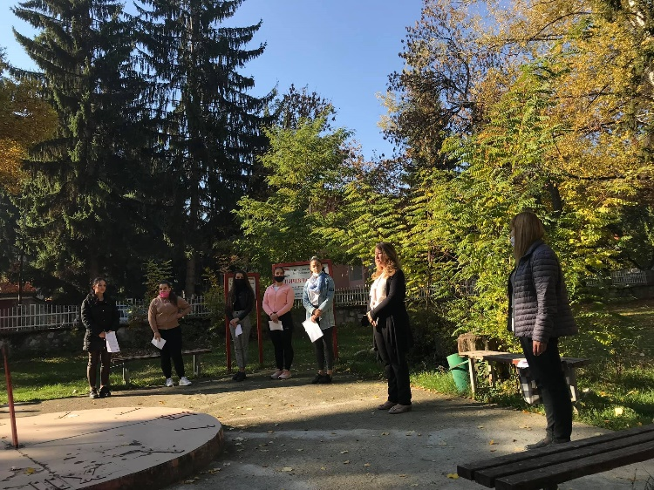
Старши посланици на ЕП
